Розробка клієнта для взаємодії з віддаленою папкою з файлами. Етап 1, варіант 4-6
  - UML-специфікація системи MiniDrive
Виконав: студент групи МІ-41 Петров Богдан
Перевірив: ________________
Київський національний університет імені Тараса Шевченка Дисципліна «Інформаційні технології» Київ — 2026
Зміст

1 Постановка задачі
Завдання модуля 1 — розробити програмну систему типу 2: клієнт для взаємодії з віддаленою папкою з файлами, полегшену версію Google Drive. Система отримала робочу назву MiniDrive.
Загальні вимоги до системи типу 2:
- авторизація на віддаленому сервері, після якої користувач опиняється у власному просторі-кабінеті (віртуальному диску);
- перегляд наявних файлів та їх атрибутів: назва, дата і час створення, дата і час зміни, ім’я того, хто завантажив, ім’я того, хто редагував;
- відображення або приховування всіх стовпців, крім стовпця з іменем;
- завантаження файлів на сервер, вивантаження та видалення файлів;
- синхронізація обраної папки на локальному диску з віддаленою;
- додаткові операції та типи файлів згідно з варіантом.
Варіант визначається двома останніми цифрами студентського квитка — 46:
Цифра | Список | Значення для проєкту
4 | ТИПИ файлів, вміст яких показується при кліку | .cs — як текст, .jpg — як зображення
6 | ОПЕРАЦІЇ | сортування за назвою (зростання і спадання); фільтр «усі файли» / «лише .cpp, .png»
Етапи виконання та оцінювання: етап 1 — UML-специфікація (2 б.); етап 2 — десктоп-версія з unit-тестами та звітом (13 б.); етап 3 — веб-орієнтована версія (13 б.); етап 4 — порівняльний аналіз (2 б.). Бонуси: drag-and-drop при за/вивантаженні (+5 б.) та публікація серверної частини в інтернеті (+5 б.). Обидва бонуси заплановано.
Нюанс варіанта. Типи для перегляду (.cs, .jpg) і типи для фільтра (.cpp, .png) не збігаються, оскільки цифри варіанта незалежні. Прийнято проєктне рішення: перегляд реалізується узагальнено — будь-який текстовий файл (.cs, .cpp, .txt, .md, .json тощо) показується як текст, будь-яке растрове зображення (.jpg, .png, .gif) — як картинка. Обов’язковими й перевіреними тестами випадками залишаються .cs та .jpg. Це рішення варто підтвердити з викладачем.
Метою етапу 1 є побудова UML-специфікації: діаграми прецедентів (1+), класів (2+, з-поміж них VOPC для прецедента варіанта), активності (1+), взаємодії (2+), станів (1+), компонентів (1+) і розгортання (1+).

2 Аналіз вимог

2.1 Дійові особи
Єдина дійова особа — User (користувач), особа з обліковим записом. Неавторизований відвідувач може лише зареєструватися або увійти. Сховище об’єктів (MinIO) і база даних (PostgreSQL) є внутрішніми компонентами системи, а не дійовими особами.

2.2 Функціональні вимоги
ID | Вимога | Прецеденти
R1 | Реєстрація та вхід на віддаленому сервері; після входу — особистий простір (віртуальний диск) | UC1, UC2, UC3, UC15
R2 | Перегляд файлів з атрибутами: назва, дата створення, дата зміни, хто завантажив, хто редагував (додатково — розмір і тип) | UC4
R3 | Показ / приховування будь-якого стовпця, крім назви | UC7
R4 | Сортування за назвою за зростанням і спаданням (операція варіанта) | UC5
R5 | Фільтр: усі файли / лише .cpp і .png (операція варіанта) | UC6
R6 | Клік по файлу показує вміст: .cs як текст, .jpg як зображення (тип варіанта) | UC8
R7 | Завантаження файлу (нового або нової версії наявного), вивантаження, видалення | UC9, UC10, UC11, UC12
R8 | Синхронізація обраної локальної папки з віддаленим простором | UC13, UC14
R9 | Бонус: drag-and-drop при завантаженні (обидва клієнти) та вивантаженні (перетягування з вікна десктоп-клієнта) | UC9b, UC11a

2.3 Нефункціональні вимоги
- Безпека: паролі зберігаються як bcrypt-хеші; сесія — JWT (HS256, 24 год) у заголовку Authorization: Bearer; кожен користувач бачить лише файли свого простору.
- Обмеження: розмір файлу до 50 МБ; простір без підпапок (плоский список).
- Переносимість: десктоп-клієнт працює на macOS і Windows (Electron); веб-клієнт — у сучасних браузерах, синхронізація у вебі доступна в Chrome/Edge (File System Access API).
- Розгортання: сервер і сховище пакуються в Docker Compose і розгортаються як локально, так і на хмарній віртуальній машині.
- Тестованість: сортування, фільтр, вибір способу перегляду та план синхронізації — чисті функції у спільному пакеті, що покриваються unit-тестами без сервера.

2.4 Глосарій
Термін | Значення
Space | віртуальний диск — особистий простір користувача з файлами
FileEntry | метадані файлу: назва, розширення, розмір, дати створення/зміни, хто завантажив/редагував, ключ у сховищі
FileContent | вміст файлу як об’єкт у сховищі MinIO
FilePreview | абстракція перегляду; реалізації TextPreview (текст) та ImagePreview (зображення)
LocalFolder | прив’язана локальна папка на диску користувача
SyncPlan / SyncAction / SyncReport | план синхронізації (список дій upload / download / skip) та звіт про його виконання
SyncEngine | компонент десктоп-клієнта, який сканує папку, будує план і виконує його

2.5 Перелік прецедентів
ID | Прецедент | Опис
UC1 | Sign up | реєстрація нового облікового запису
UC2 | Log in to the system | вхід; необхідний для всіх подальших дій
UC3 | Work with the file storage | кореневий прецедент роботи з кабінетом
UC4 | View the list of files and their attributes | перегляд таблиці файлів з атрибутами
UC5 | Sort by name | сортування за назвою: Ascending / Descending
UC6 | Filter by type | фільтр: All files / Only .cpp, .png
UC7 | Show / hide table columns | приховування стовпців (Creation date, Modification date, Uploaded by, Edited by, Size)
UC8 | View the file contents | перегляд вмісту: .cs as text / .jpg as image
UC9 | Upload file(s) to the storage | завантаження файлів кнопкою (Select and upload) або перетягуванням (Drag-and-drop)
UC10 | Update a file (new version) | завантаження нової версії наявного файлу; оновлює дату зміни і поле «хто редагував»
UC11 | Download file(s) | вивантаження; у десктоп-клієнті також перетягуванням з вікна (Drag out of the window)
UC12 | Delete file(s) | видалення файлу з простору
UC13 | Bind / change local folder | прив’язка або зміна локальної папки для синхронізації
UC14 | Synchronize with the local folder | синхронізація з прив’язаною папкою; автоматичне відстеження змін (десктоп) та розв’язання конфліктів версій
UC15 | Log out from the system | вихід із системи

3 Високорівневе проєктування

3.1 Архітектура
Система складається з трьох застосунків і спільного пакета в одному монорепозиторії (TypeScript):
- apps/api — REST-сервер на NestJS: модулі AuthModule, UsersModule, FilesModule, StorageModule, PrismaModule; метадані у PostgreSQL (через Prisma), вміст файлів — у сховищі MinIO через S3-сумісний API.
- apps/desktop — десктоп-клієнт на Electron + React: головний процес (SyncEngine, FolderWatcher, IpcHandlers, DragOutHandler), preload-міст та рендерер з React-компонентами.
- apps/web — веб-клієнт на Next.js: сторінки /login та /drive, ті самі React-компоненти, BrowserSyncEngine на File System Access API.
- packages/shared — типи DTO, ієрархія FilePreview та чисті функції sortByName, filterByType, previewKindOf, toggleColumn, computeSyncPlan.
Обидва клієнти працюють з одним і тим самим REST API. Сортування, фільтрація, видимість стовпців і план синхронізації обчислюються на клієнті функціями спільного пакета.

3.2 REST API
Метод | Шлях | Призначення
POST | /auth/register | реєстрація, повертає AuthResponseDto {accessToken, user}
POST | /auth/login | вхід, повертає AuthResponseDto
GET | /auth/me | поточний користувач
GET | /files | список FileDto[] простору користувача
POST | /files | завантаження (multipart); наявна назва — перезапис (нова версія)
GET | /files/:id/content | вміст файлу (перегляд і вивантаження)
DELETE | /files/:id | видалення

3.3 Рис. 1. Діаграма компонентів
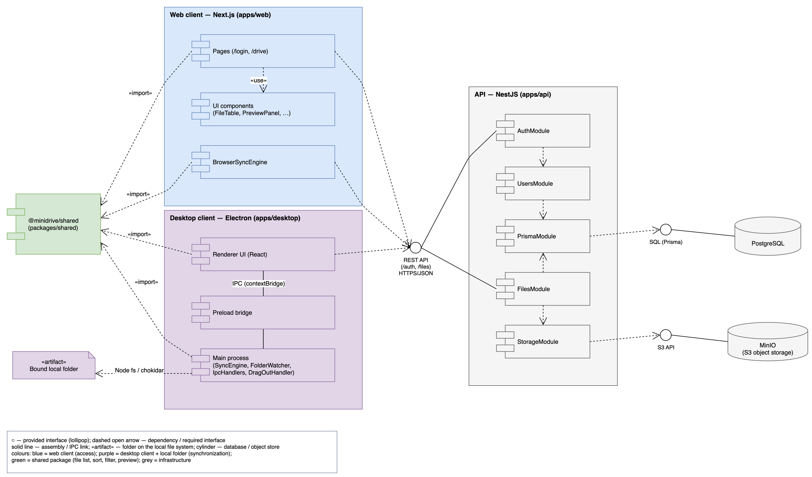
Пояснення. Діаграма показує три підсистеми поверх спільного API. Десктоп-клієнт (Electron) складається з компонентів Main process, Preload bridge та Renderer UI (React), з’єднаних через IPC (contextBridge); головний процес працює з прив’язаною локальною папкою через Node fs / chokidar. Веб-клієнт (Next.js) містить сторінки /login і /drive, UI-компоненти та BrowserSyncEngine. Обидва клієнти імпортують спільний пакет @minidrive/shared і споживають інтерфейс REST API (/auth, /files) по HTTPS/JSON, який надає сервер NestJS з модулями AuthModule, UsersModule, FilesModule, StorageModule, PrismaModule. Сервер, своєю чергою, використовує інтерфейси SQL (Prisma) бази PostgreSQL та S3 API сховища MinIO. Діаграма фіксує межу перевикористання коду: React-компоненти і логіка списку файлів спільні, оболонка та доступ до файлової системи — окремі для кожного клієнта.

3.4 Рис. 2. Діаграма розгортання
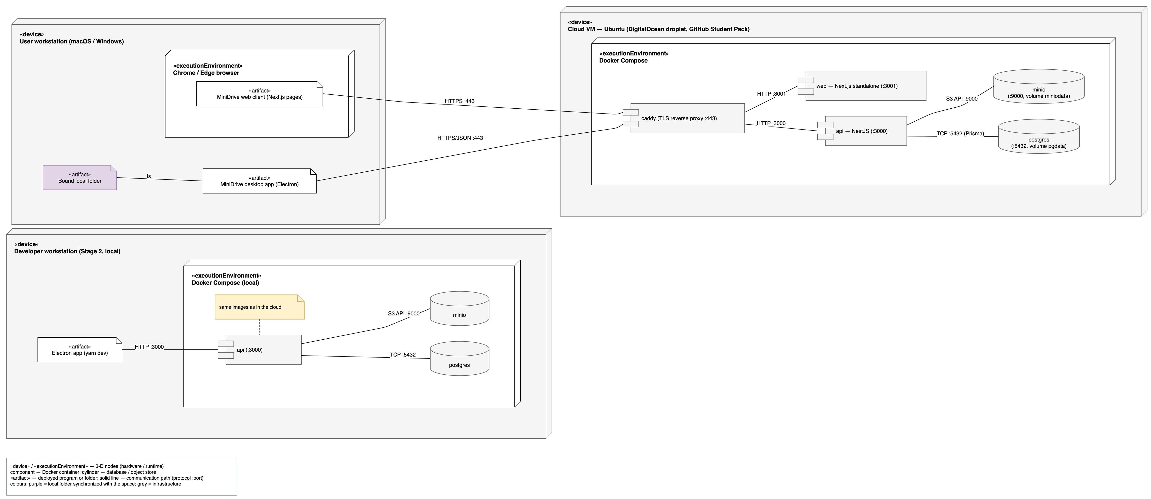
Пояснення. Показано три вузли-пристрої. На робочій станції користувача розгорнуто артефакт «MiniDrive desktop app (Electron)», прив’язану локальну папку та браузер Chrome/Edge з веб-клієнтом. На хмарній віртуальній машині (Ubuntu, DigitalOcean droplet за програмою GitHub Student Pack) у середовищі виконання Docker Compose працюють контейнери caddy (TLS-проксі, порт 443), api (NestJS, порт 3000), web (Next.js standalone, порт 3001), postgres (порт 5432, том pgdata) і minio (порт 9000, том miniodata). Клієнти звертаються до сервера по HTTPS через caddy. Окремо показано робочу станцію розробника для етапу 2: той самий Docker Compose локально (api, postgres, minio) та Electron-застосунок у режимі розробки; примітка підкреслює, що використовуються ті самі образи, що й у хмарі.

4 Деталізоване проєктування

4.1 Рис. 3. Діаграма прецедентів
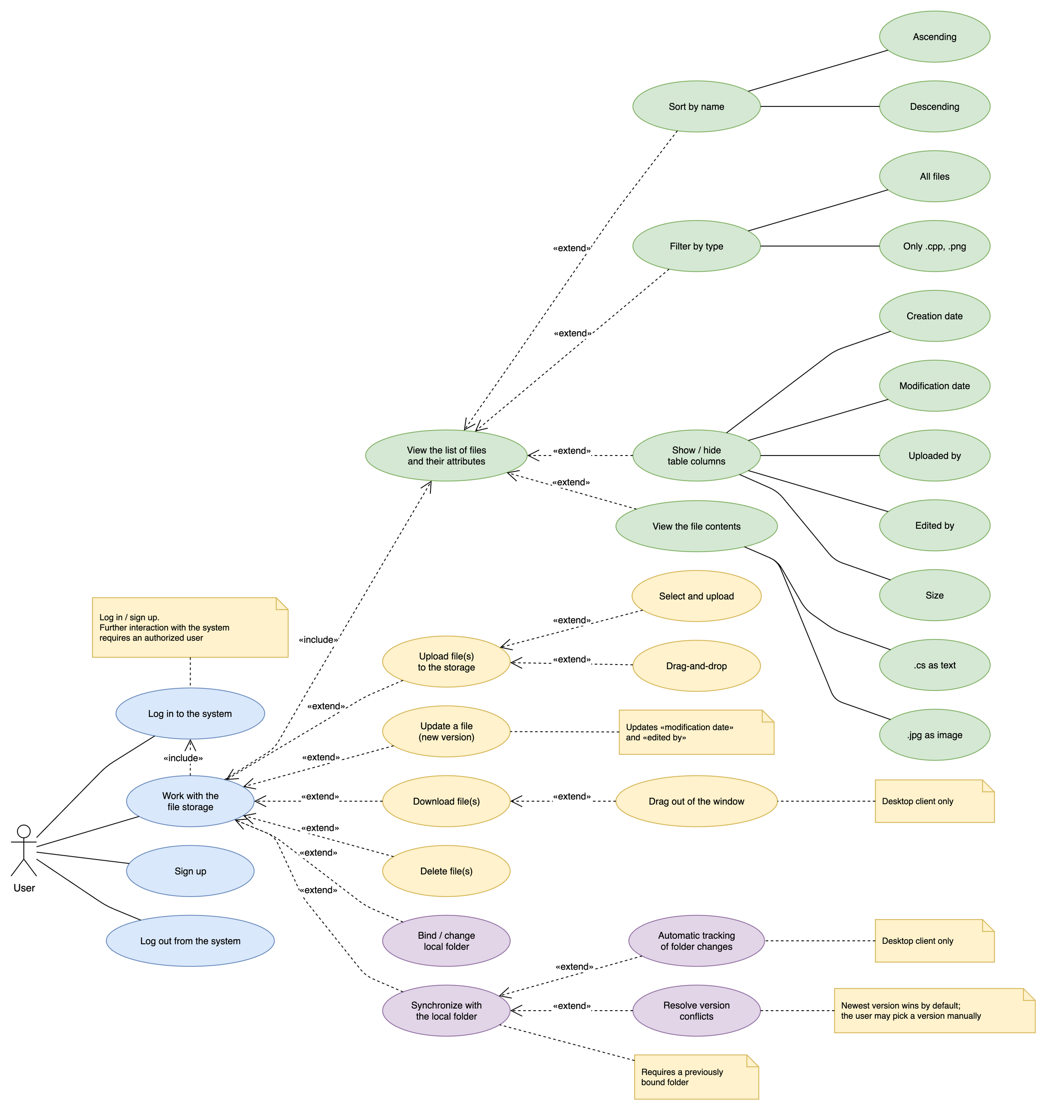
Пояснення. Діаграма побудована каскадом: дійова особа User пов’язана з кореневими прецедентами Sign up, Log in to the system, Log out from the system та Work with the file storage. Кореневий прецедент роботи зі сховищем через «include» вимагає входу в систему та перегляду списку файлів (View the list of files and their attributes). Від перегляду списку через «extend» відгалужуються операції варіанта — Sort by name з параметрами Ascending / Descending та Filter by type з параметрами All files / Only .cpp, .png, — а також Show / hide table columns (Creation date, Modification date, Uploaded by, Edited by, Size) і View the file contents (.cs as text, .jpg as image). Від кореня відгалужуються операції над файлами: Upload file(s) to the storage з підваріантами Select and upload та Drag-and-drop, Update a file (new version), Download file(s) з підваріантом Drag out of the window, Delete file(s), а також гілка синхронізації: Bind / change local folder та Synchronize with the local folder з розширеннями Automatic tracking of folder changes і Resolve version conflicts. Примітки фіксують передумову авторизації, побічний ефект оновлення файлу (зміна дати та поля «хто редагував»), передумову прив’язаної папки, правило «перемагає новіша версія» та обмеження «лише десктоп-клієнт» для перетягування з вікна та автоматичного відстеження.

4.2 Рис. 4. Діаграма класів — доменна модель
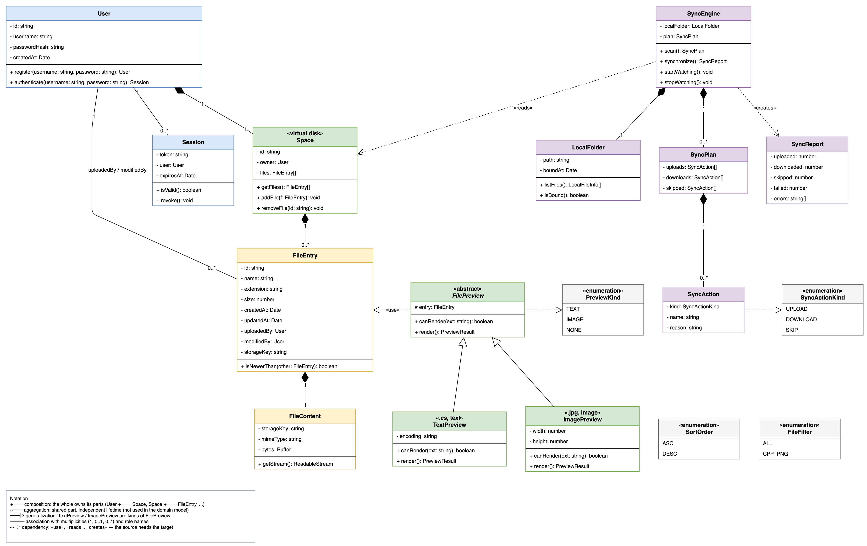
Пояснення. Доменна модель описує предметну область без прив’язки до фреймворків. User володіє одним простором Space («virtual disk»), який є композицією записів FileEntry; кожен запис має рівно один FileContent — об’єкт у сховищі. Асоціація FileEntry — User з ролями uploadedBy / modifiedBy є джерелом атрибутів «хто завантажив» і «хто редагував». Session моделює JWT-сесію користувача (token, expiresAt, isValid()). Ієрархія перегляду: абстрактний FilePreview з операціями canRender(ext) та render() і два нащадки — TextPreview («.cs, text») та ImagePreview («.jpg, image»), що безпосередньо відбиває типи варіанта. Гілка синхронізації: SyncEngine володіє LocalFolder та планом SyncPlan, який складається з дій SyncAction (kind: UPLOAD | DOWNLOAD | SKIP), читає Space і створює SyncReport. Перелічення SortOrder {ASC, DESC} та FileFilter {ALL, CPP_PNG} кодують операції варіанта. Легенда пояснює позначення композиції, узагальнення, асоціації та залежності.

4.3 Рис. 5. VOPC-діаграма прецедента «Sort by name» + «Filter by type»
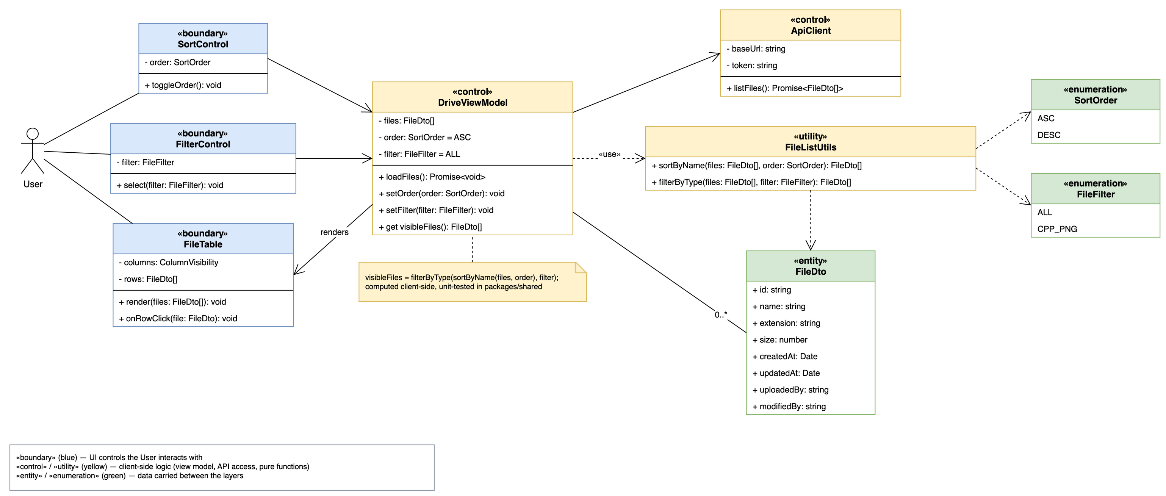
Пояснення. Діаграма класів, що беруть участь у прецеденті (View Of Participating Classes), побудована за методологією RUP зі стереотипами трьох ролей. Граничні класи «boundary» — SortControl (toggleOrder()), FilterControl (select(filter)) та FileTable (render(files), onRowClick(file)) — єдині, з якими взаємодіє User. Керівний клас «control» DriveViewModel зберігає поточні order: SortOrder і filter: FileFilter, приймає команди від граничних класів (setOrder, setFilter), завантажує список через «control» ApiClient.listFiles() і обчислює похідну властивість visibleFiles. Обчислення делеговано утилітному класу «utility» FileListUtils з чистими функціями sortByName(files, order) та filterByType(files, filter). Сутнісні класи «entity» — FileDto і перелічення SortOrder, FileFilter — є пасивними даними, які передаються між шарами. Примітка фіксує формулу visibleFiles = filterByType(sortByName(files, order), filter): обидві операції варіанта виконуються на клієнті та покриваються unit-тестами спільного пакета.

4.4 Рис. 6. Діаграма класів — сервер (NestJS)
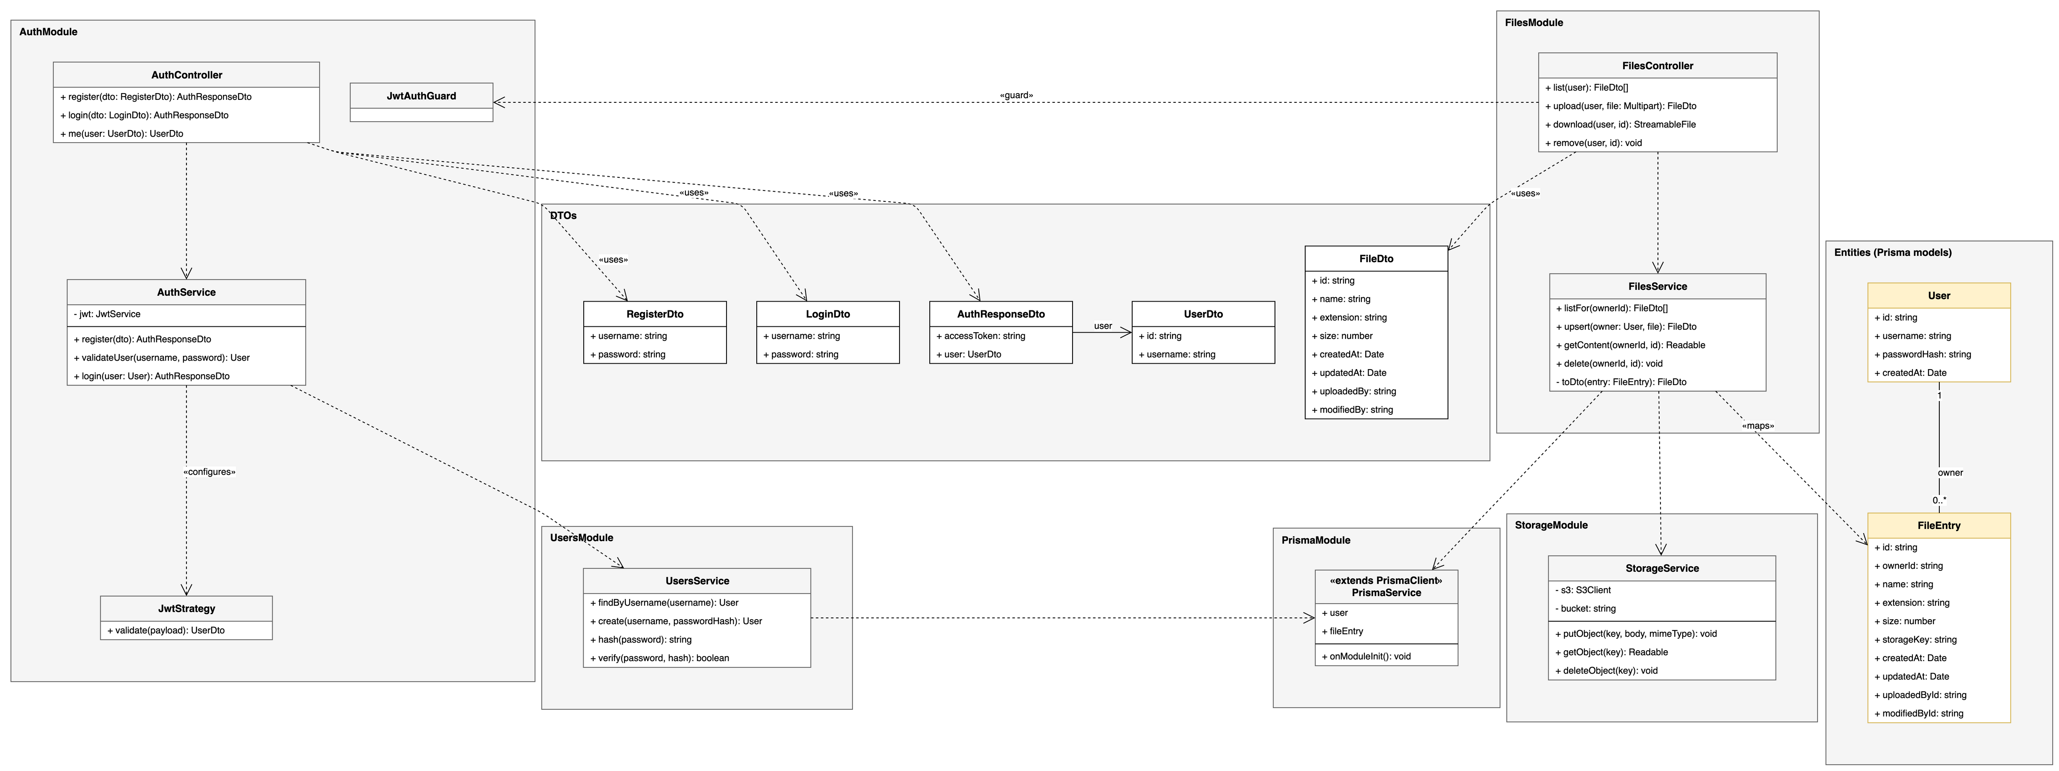
Пояснення. Класи сервера згруповано за модулями NestJS. AuthModule містить AuthController (register, login, me), AuthService (register, validateUser, login), JwtStrategy та охоронець JwtAuthGuard; UsersModule — UsersService з пошуком і створенням користувачів та хешуванням паролів; FilesModule — FilesController (list, upload, download, remove) і FilesService з операцією upsert(owner, file), яка реалізує перезапис файлу з наявною назвою; StorageModule — StorageService з операціями putObject, getObject, deleteObject над MinIO; PrismaModule — PrismaService, що розширює PrismaClient. Окремо показано DTO (RegisterDto, LoginDto, UserDto, AuthResponseDto, FileDto) та сутності Prisma User і FileEntry з асоціацією «owner» 1 — 0..*. Залежності «uses» / «guard» / «maps» показують, як контролери спираються на сервіси, а сервіси — на сховище та базу даних.

4.5 Рис. 7. Діаграма класів — спільний пакет і клієнти
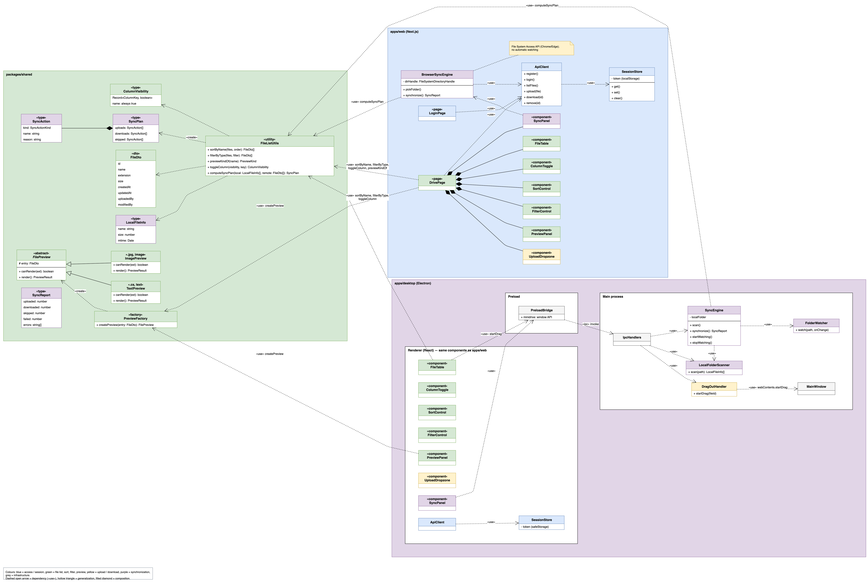
Пояснення. Пакет packages/shared містить утилітний клас FileListUtils (sortByName, filterByType, previewKindOf, toggleColumn, computeSyncPlan), фабрику PreviewFactory.createPreview(entry), ієрархію FilePreview — TextPreview / ImagePreview та типи FileDto, LocalFileInfo, SyncPlan, SyncAction, SyncReport, ColumnVisibility. Пакет apps/web складається зі сторінок LoginPage, DrivePage, компонентів FileTable, ColumnToggle, SortControl, FilterControl, PreviewPanel, UploadDropzone, SyncPanel, а також ApiClient, SessionStore (токен у localStorage) і BrowserSyncEngine. Пакет apps/desktop поділено на три частини: головний процес (MainWindow, IpcHandlers, LocalFolderScanner, SyncEngine, FolderWatcher, DragOutHandler), preload (PreloadBridge) та рендерер, який перевикористовує ті самі React-компоненти. Залежності «use» показують, що обидва клієнти спираються на спільний пакет, а ланцюжок Renderer → PreloadBridge → IpcHandlers → SyncEngine ілюструє, як команда синхронізації з інтерфейсу досягає файлової системи.

4.6 Рис. 8. Діаграма активності — синхронізація з локальною папкою (UC14)
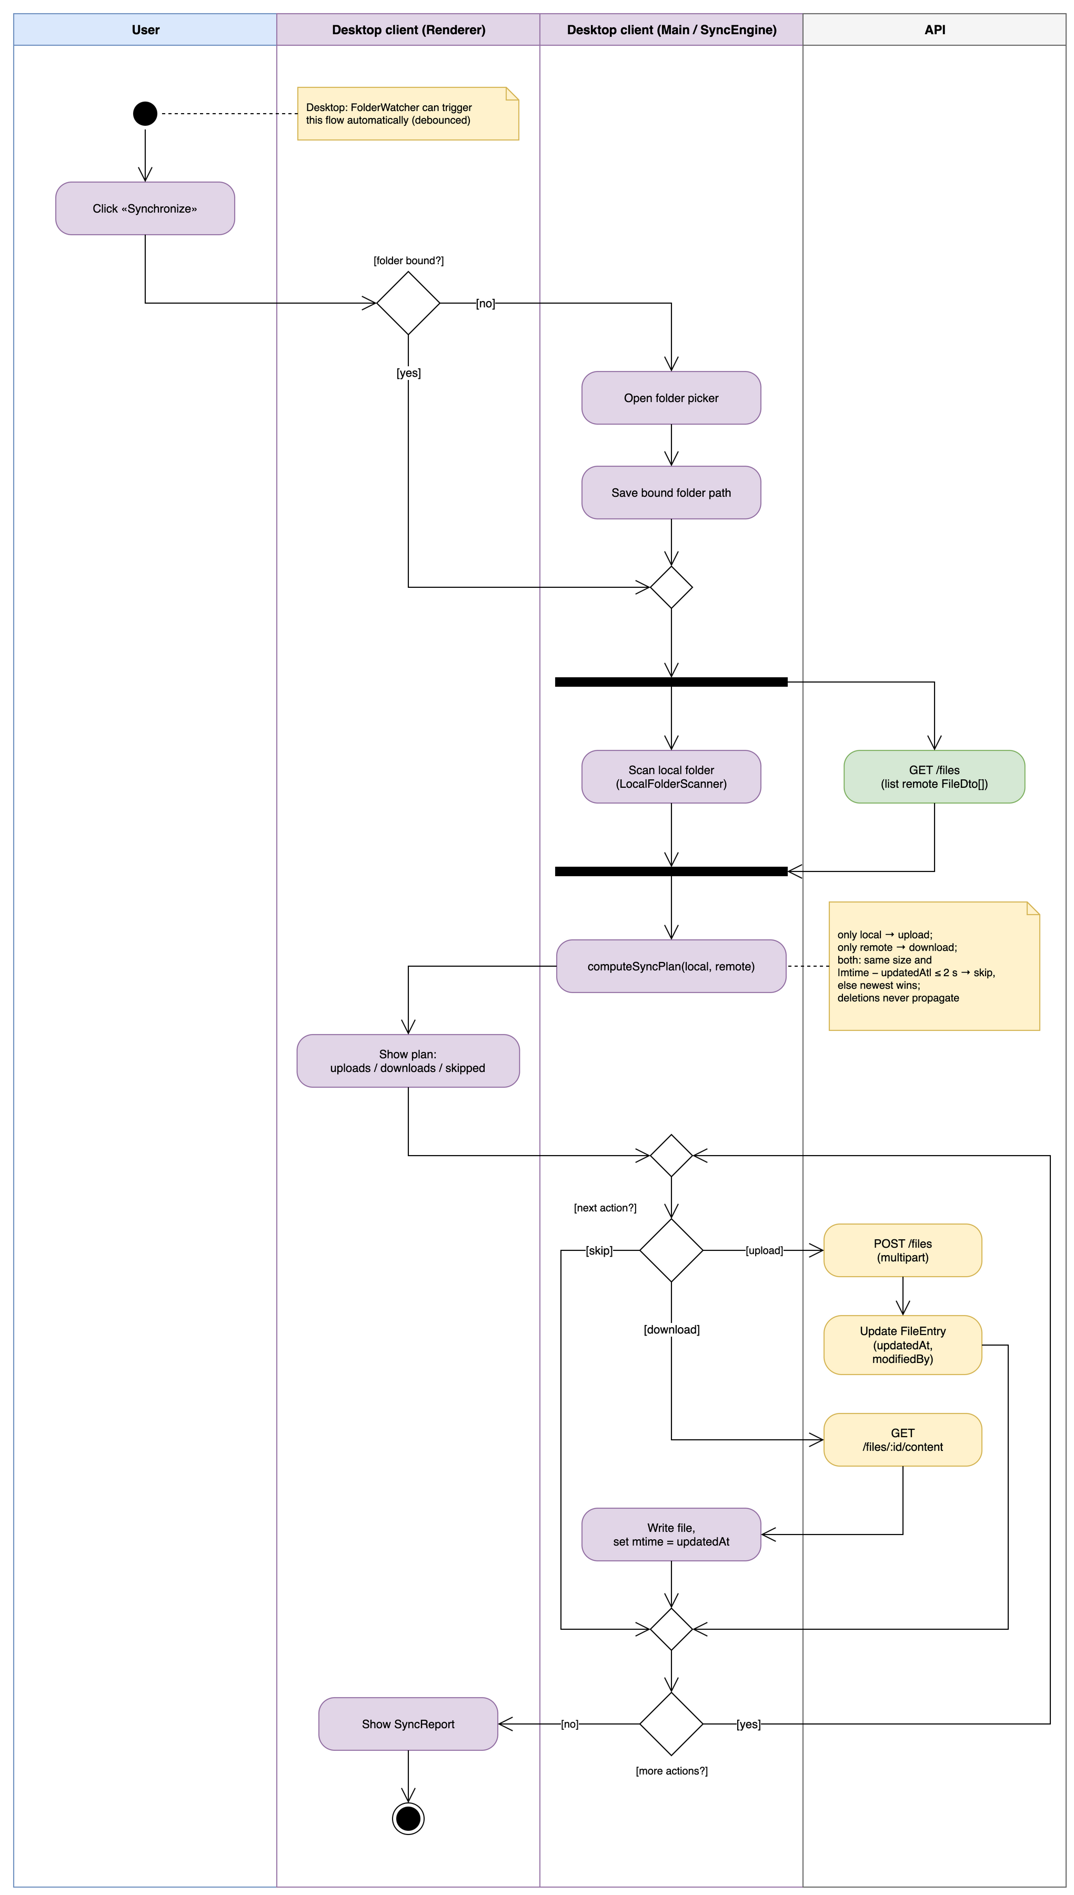
Пояснення. Доріжки відповідають користувачеві, рендереру та головному процесу десктоп-клієнта і серверу. Після натискання «Synchronize» перевіряється, чи прив’язано папку; якщо ні — відкривається діалог вибору, і шлях зберігається. Далі паралельно (вилка/злиття) виконуються сканування локальної папки (LocalFolderScanner) і запит GET /files. За обома списками обчислюється план computeSyncPlan(local, remote) за правилами з примітки: файл лише локально — завантажити; лише віддалено — вивантажити; в обох місцях з однаковим розміром і різницею часу зміни до 2 с — пропустити; інакше перемагає новіша версія; видалення ніколи не поширюються. Далі в циклі для кожної дії виконується POST /files (з оновленням updatedAt, modifiedBy), GET /files/:id/content із записом файлу та встановленням mtime, або пропуск. Після вичерпання дій показується SyncReport. Примітка на старті вказує, що FolderWatcher може запускати цей потік автоматично.

4.7 Рис. 9. Діаграма активності — завантаження та оновлення файлу (UC9, UC10)
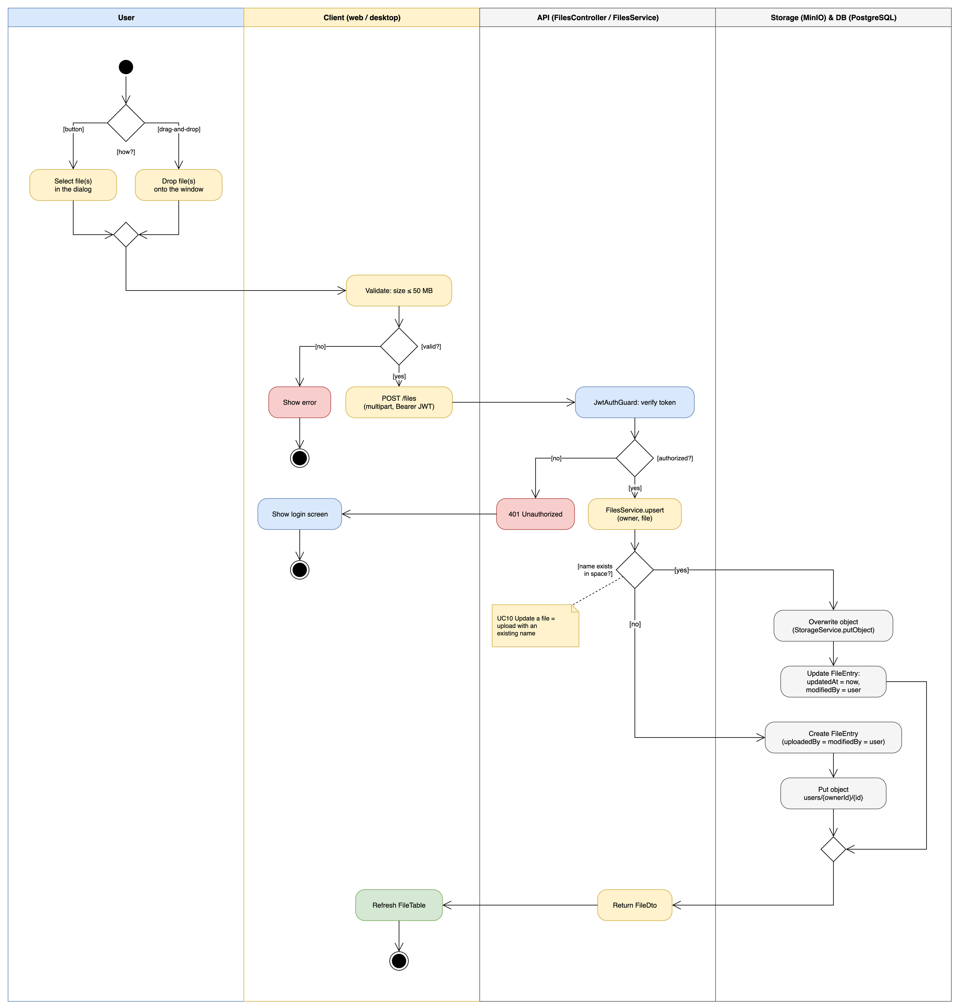
Пояснення. Користувач обирає файли кнопкою або перетягує їх у вікно (бонус drag-and-drop); обидві гілки зливаються. Клієнт перевіряє розмір (до 50 МБ) і надсилає POST /files з JWT. На сервері JwtAuthGuard перевіряє токен; у разі відмови повертається 401 і клієнт показує екран входу. Далі FilesService.upsert(owner, file) перевіряє, чи існує файл із такою назвою у просторі: якщо так — об’єкт перезаписується через StorageService.putObject, а в FileEntry оновлюються updatedAt і modifiedBy (це і є прецедент UC10 «Update a file»); якщо ні — створюється новий FileEntry з uploadedBy = modifiedBy = user і об’єкт кладеться за ключем users/{ownerId}/{id}. Сервер повертає FileDto, клієнт оновлює таблицю.

4.8 Рис. 10. Діаграма послідовності — реєстрація та вхід (UC1, UC2)
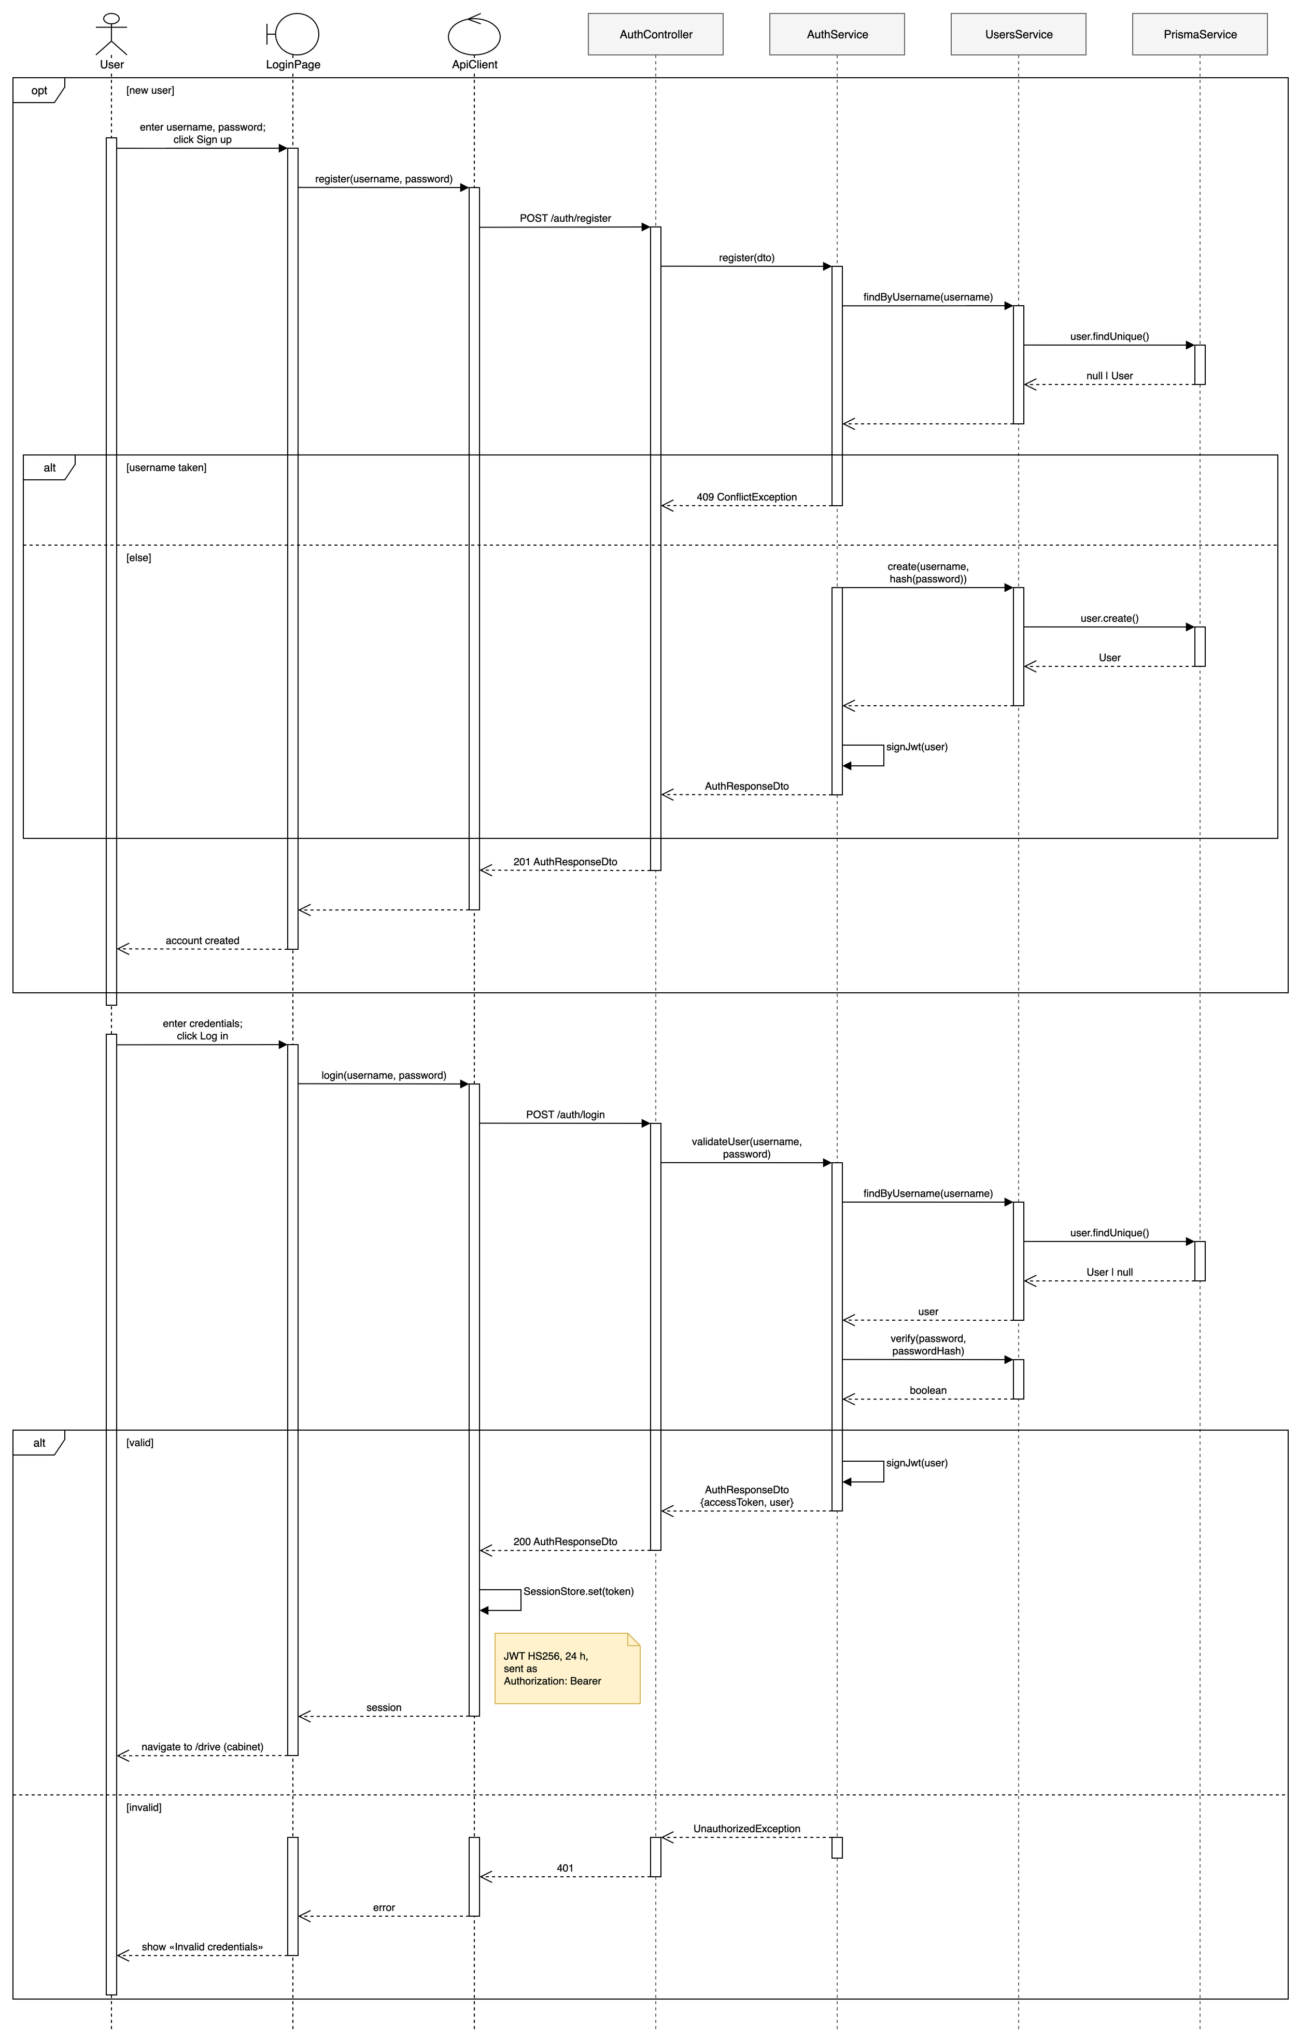
Пояснення. У фрагменті opt [new user] користувач через граничний об’єкт LoginPage і керівний ApiClient викликає POST /auth/register; AuthController передає запит до AuthService, який через UsersService і PrismaService перевіряє унікальність імені (alt: 409 ConflictException або створення користувача з хешем пароля і підписання JWT). Далі показано вхід: POST /auth/login, validateUser, пошук користувача та перевірка пароля verify(password, passwordHash); у гілці [valid] підписується JWT, ApiClient зберігає токен у SessionStore, і сторінка переходить до кабінету /drive; у гілці [invalid] повертається 401 і показується повідомлення про невірні дані. Примітка вказує параметри токена (HS256, 24 год, заголовок Authorization: Bearer).

4.9 Рис. 11. Діаграма послідовності — завантаження та перегляд вмісту (UC9, UC8)
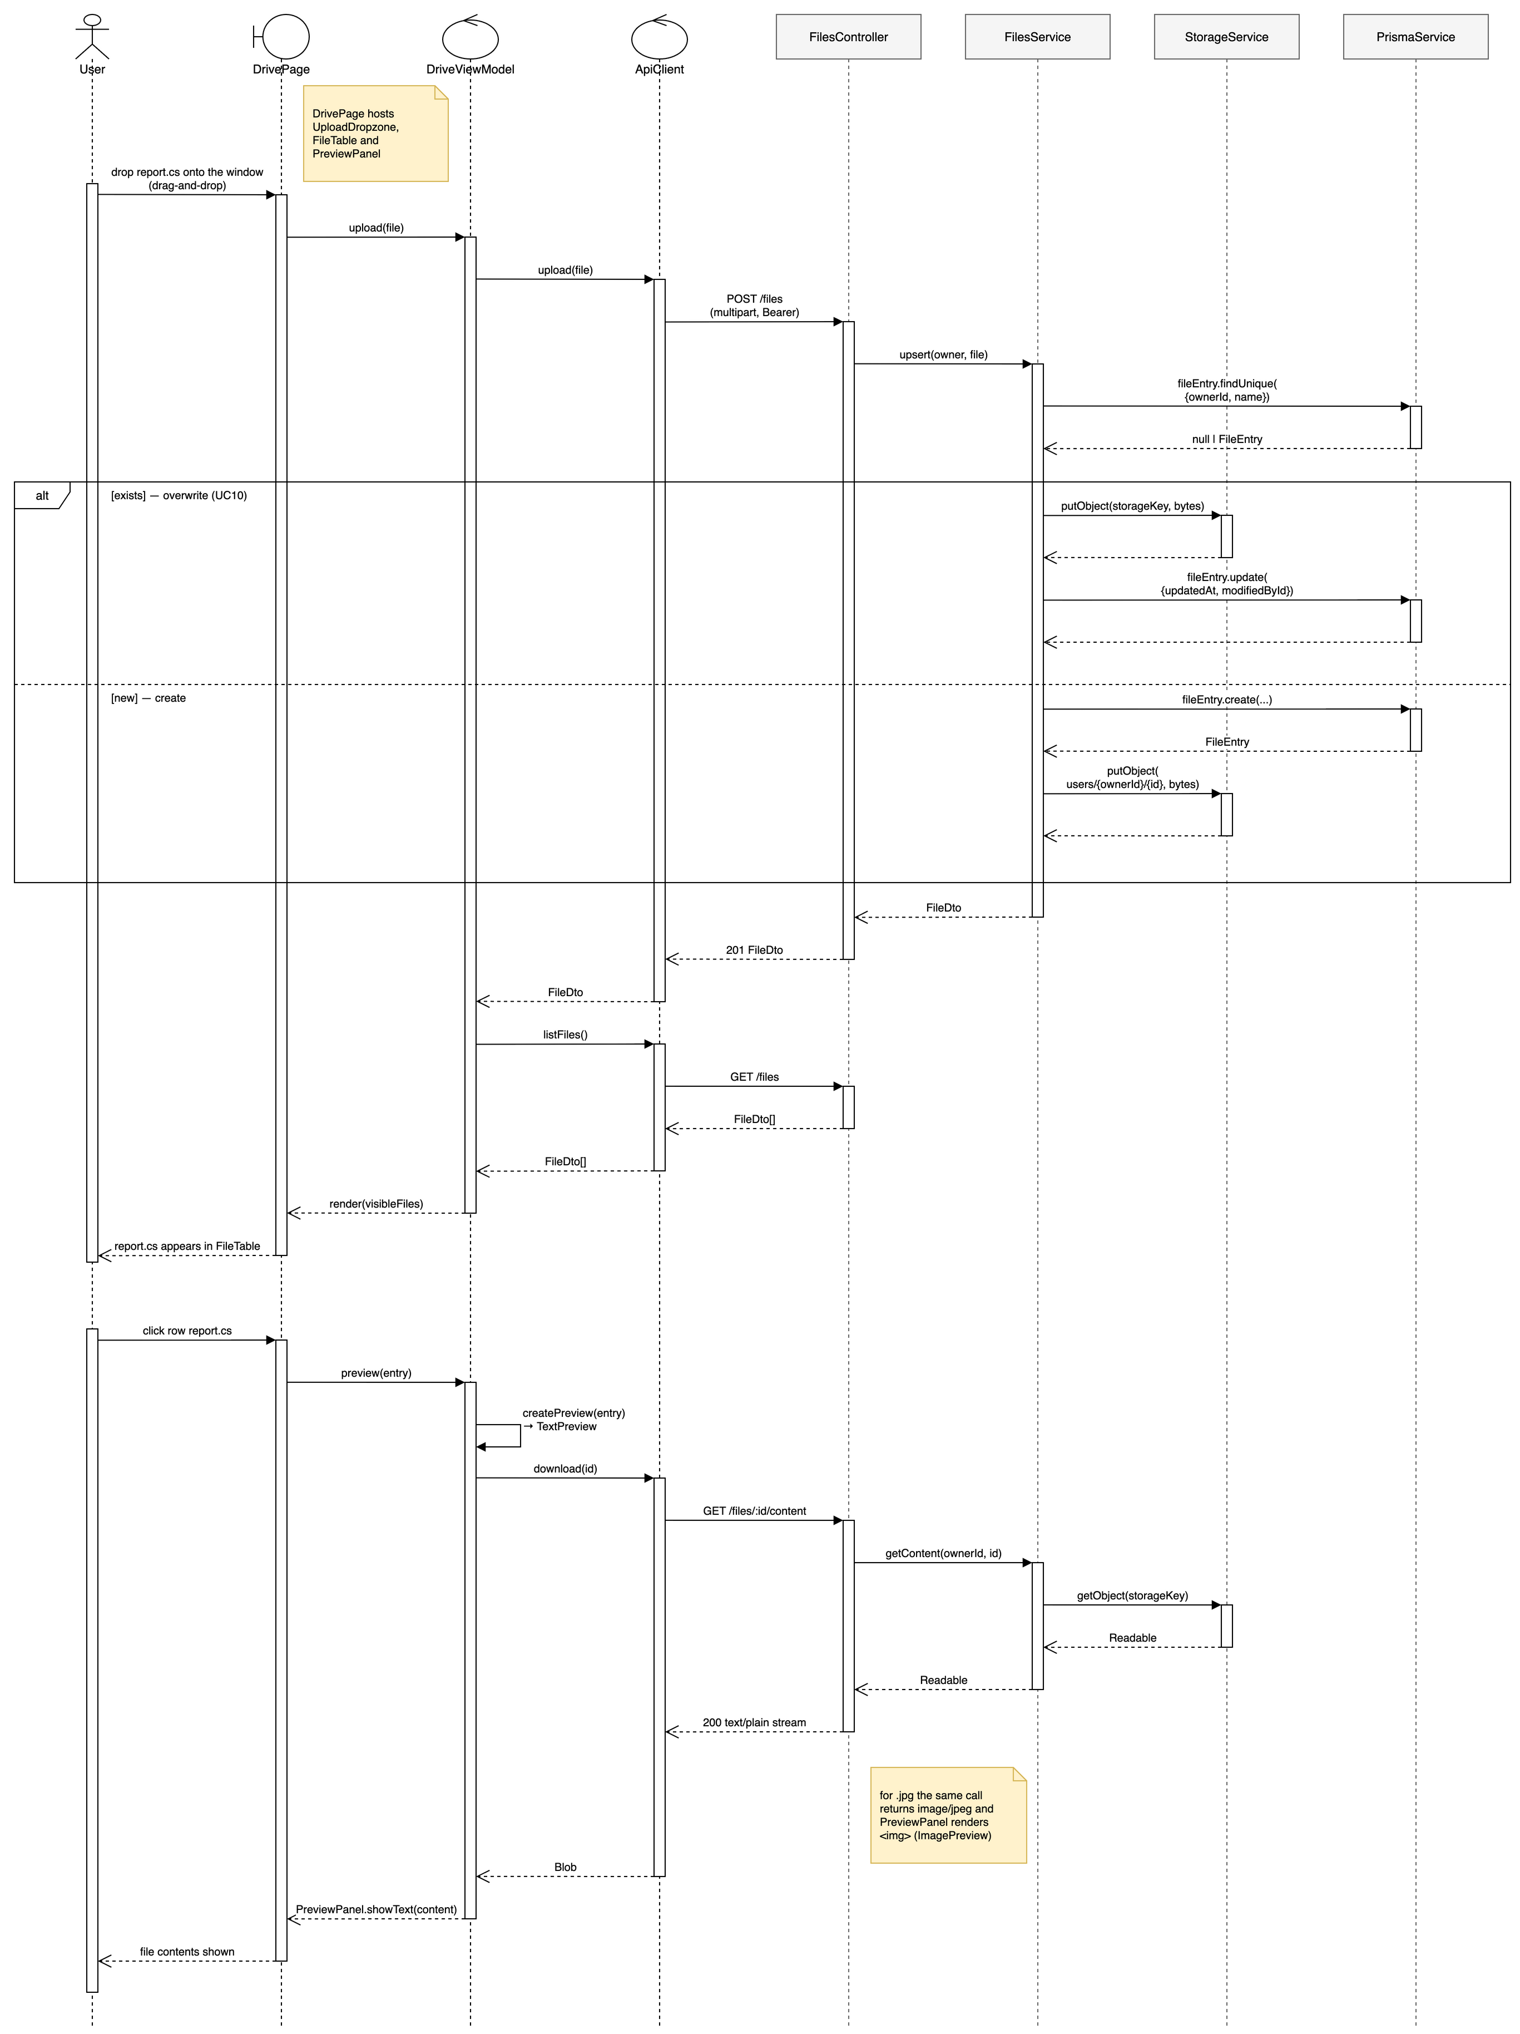
Пояснення. Перша частина: користувач перетягує файл report.cs у вікно; DrivePage → DriveViewModel → ApiClient → POST /files; FilesService.upsert шукає запис за {ownerId, name} і у фрагменті alt або перезаписує об’єкт та оновлює FileEntry (UC10), або створює запис і кладе об’єкт. Після відповіді 201 FileDto модель повторно запитує GET /files і викликає render(visibleFiles). Друга частина: клік по рядку викликає preview(entry); фабрика createPreview(entry) обирає TextPreview для .cs; через GET /files/:id/content сервер отримує потік з StorageService.getObject і повертає text/plain; PreviewPanel.showText(content) показує вміст. Примітка пояснює, що для .jpg той самий виклик повертає image/jpeg, а ImagePreview відображає зображення.

4.10 Рис. 12. Діаграма послідовності — синхронізація (UC14)
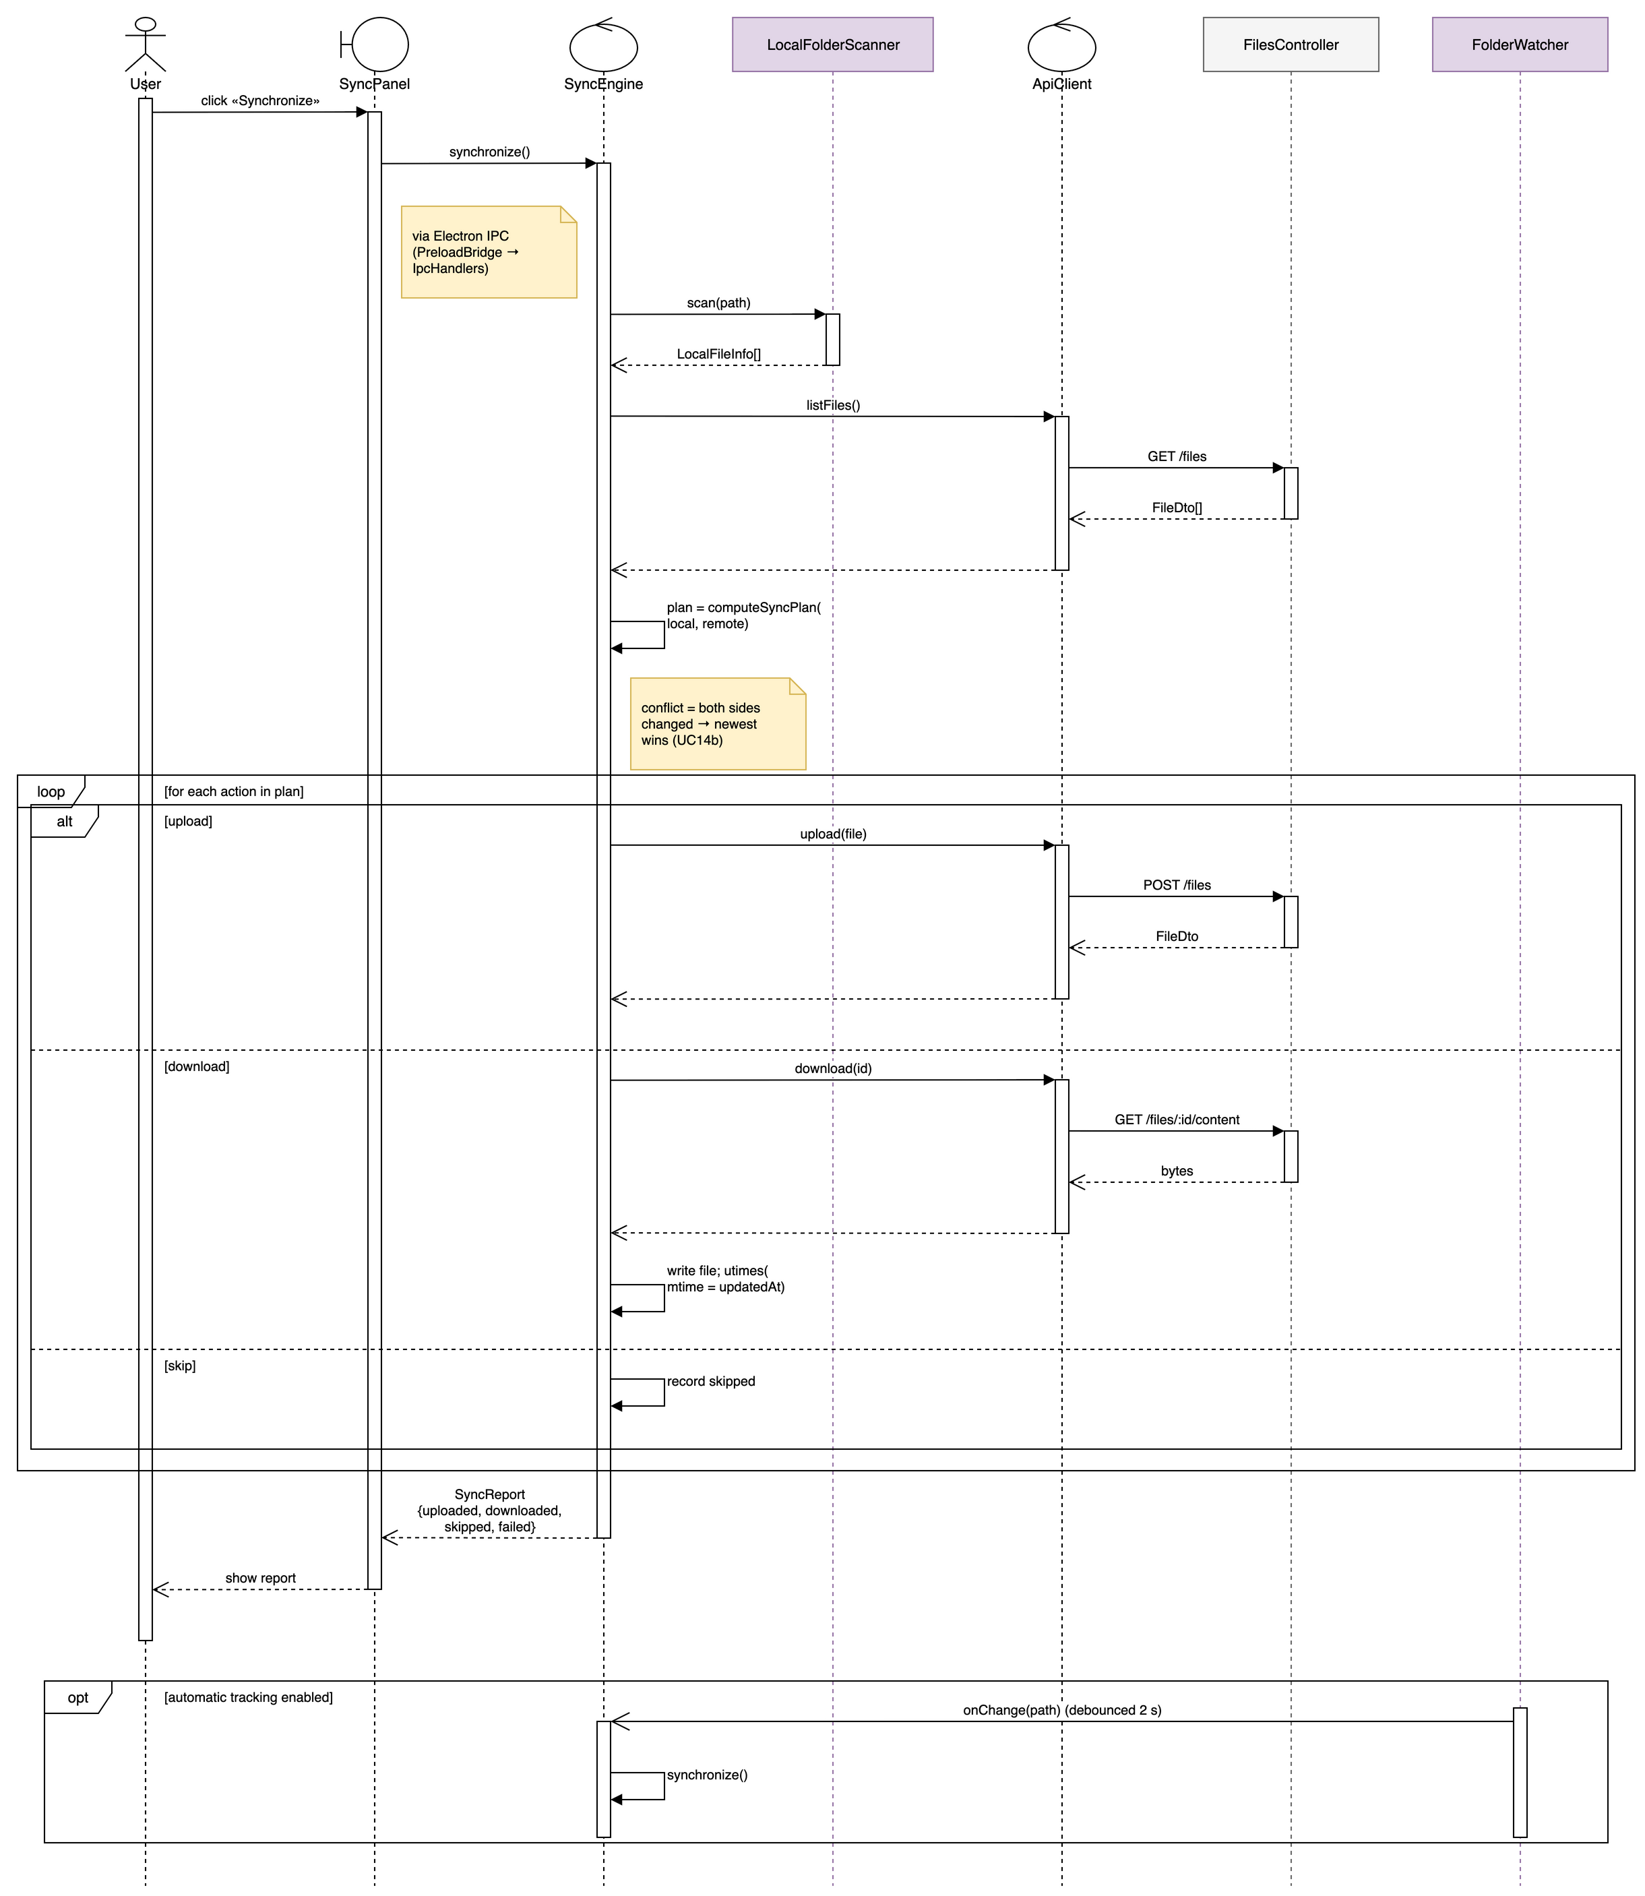
Пояснення. SyncPanel через IPC викликає SyncEngine.synchronize(). Рушій отримує LocalFileInfo[] від LocalFolderScanner.scan(path) і FileDto[] через ApiClient.listFiles() → GET /files, після чого обчислює план (computeSyncPlan). У фрагменті loop [for each action in plan] вкладений alt показує три гілки: upload(file) → POST /files, download(id) → GET /files/:id/content із записом файлу та встановленням mtime, або skip. Наприкінці повертається SyncReport {uploaded, downloaded, skipped, failed}, який панель показує користувачеві. Фрагмент opt [automatic tracking enabled] демонструє, як FolderWatcher через дебаунс 2 с ініціює повторну синхронізацію (UC14a). Примітка формулює правило конфлікту: змінено з обох боків — перемагає новіша версія (UC14b).

4.11 Рис. 13. Діаграма комунікації — сортування та фільтрація (UC5, UC6)
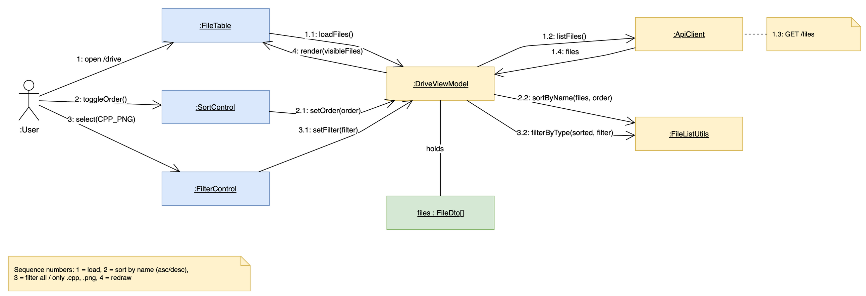
Пояснення. Діаграма комунікації є другим поданням взаємодії, що відповідає VOPC (рис. 5), і використовує ті самі об’єкти: :FileTable, :SortControl, :FilterControl, :DriveViewModel, :ApiClient, :FileListUtils та files : FileDto[]. Нумерація повідомлень задає порядок: 1 — відкриття кабінету та loadFiles(), 1.2–1.4 — отримання списку через listFiles() / GET /files; 2 — toggleOrder() на елементі сортування та 2.2 — sortByName(files, order); 3 — select(CPP_PNG) на елементі фільтра та 3.2 — filterByType(sorted, filter); 4 — render(visibleFiles). Так на одній діаграмі видно обидві операції варіанта і те, що вони не потребують звернень до сервера.

4.12 Рис. 14. Діаграма станів — сеанс клієнта
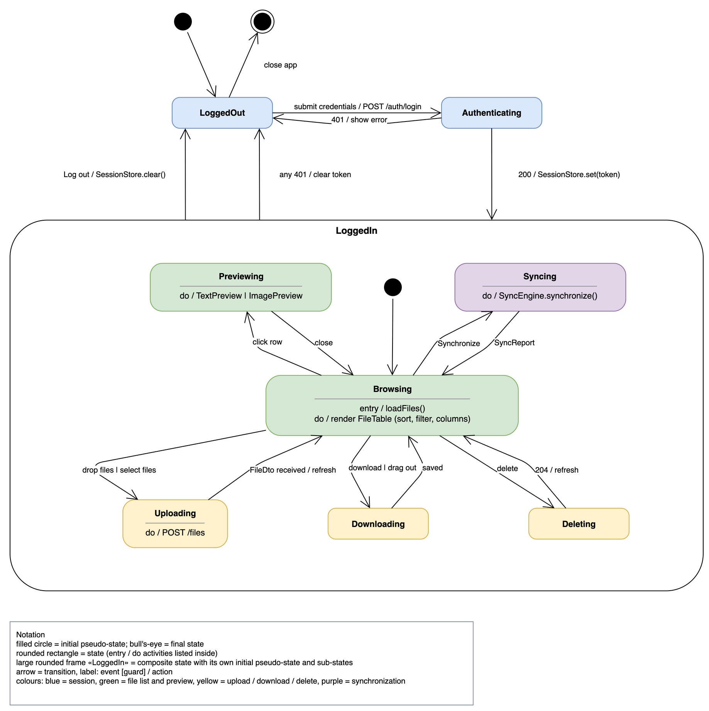
Пояснення. Клієнт стартує в стані LoggedOut; подання облікових даних переводить його в Authenticating (POST /auth/login), звідки за 401 він повертається назад, а за 200 із збереженням токена входить у складений стан LoggedIn. Усередині стан Browsing (entry / loadFiles(), do / відображення таблиці з сортуванням, фільтром і стовпцями) є центральним: клік по рядку веде до Previewing, кидання файлів — до Uploading (POST /files), вивантаження або перетягування з вікна — до Downloading, видалення — до Deleting, натискання «Synchronize» — до Syncing; кожен із цих станів після завершення повертає до Browsing. З будь-якого підстану вихід із системи або відповідь 401 переводить клієнт у LoggedOut; закриття застосунку — у кінцевий стан.

4.13 Рис. 15. Діаграма станів — життєвий цикл файлу під час синхронізації
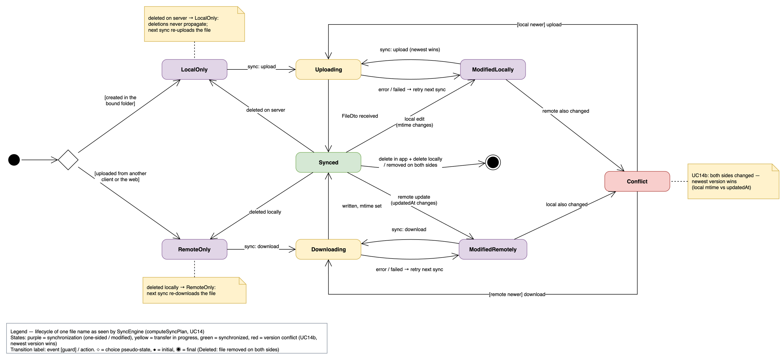
Пояснення. Діаграма описує один файл (за назвою) очима SyncEngine. Файл з’являється або як LocalOnly (створений у прив’язаній папці), або як RemoteOnly (завантажений з іншого клієнта чи вебу); синхронізація переводить його через Uploading або Downloading у Synced. Локальна зміна (mtime) дає ModifiedLocally, віддалена (updatedAt) — ModifiedRemotely; якщо змінено обидві сторони, файл потрапляє у Conflict, який розв’язується правилом «новіша версія перемагає» — завантаженням або вивантаженням. Помилка передачі повертає файл до відповідного «modified»-стану з повторною спробою на наступній синхронізації. Видалення на сервері переводить файл у LocalOnly, видалення локально — у RemoteOnly: видалення не поширюються, і наступна синхронізація відновлює файл на другій стороні. Кінцевий стан досягається лише після видалення з обох боків.

4.14 Рис. 16. Діаграма станів — сеанс синхронізації (SyncEngine)
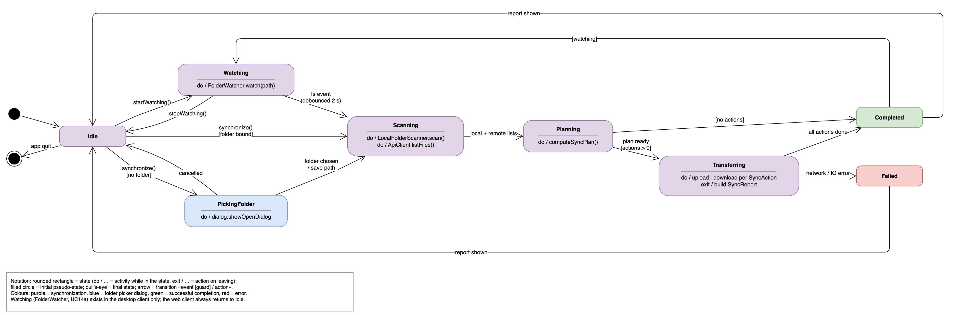
Пояснення. SyncEngine перебуває в Idle. Виклик synchronize() без прив’язаної папки веде до PickingFolder (діалог вибору), з папкою — одразу до Scanning (do / LocalFolderScanner.scan(), ApiClient.listFiles()), далі до Planning (do / computeSyncPlan()). Якщо дій немає — стан Completed; інакше Transferring (do / upload або download для кожної SyncAction, exit / побудова SyncReport), звідки за успіху — Completed, за мережевою або файловою помилкою — Failed; в обох випадках після показу звіту — повернення в Idle. Стан Watching (do / FolderWatcher.watch(path)) існує лише в десктоп-клієнті: подія файлової системи з дебаунсом 2 с запускає Scanning, а після Completed при увімкненому відстеженні рушій повертається у Watching.

5 Інструменти
Діаграми створено як нативні файли draw.io (docs/uml/drawio/*.drawio), які можна редагувати в застосунку draw.io або в VS Code. Файли генеруються Python-скриптами (docs/uml/gen/*.py) за допомогою власної бібліотеки tools/drawio_gen; розкладку вузлів і маршрути зв’язків обчислює Graphviz, а PNG/SVG експортуються настільним застосунком draw.io. Такий підхід забезпечує єдині назви класів, компонентів і станів на всіх діаграмах та узгодженість із проєктною специфікацією.

6 Висновки
На етапі 1 виконано аналіз вимог і побудовано UML-специфікацію системи MiniDrive для варіанта 4-6. Визначено 15 прецедентів, які покривають усі загальні вимоги до системи типу 2, операції варіанта (сортування за назвою, фільтр .cpp/.png), типи варіанта (.cs як текст, .jpg як зображення) та обидва бонуси. Спроєктовано архітектуру з одним REST-сервером (NestJS, PostgreSQL, MinIO), десктоп-клієнтом (Electron) і веб-клієнтом (Next.js) зі спільним пакетом логіки.
Вид діаграми | Вимога | Побудовано | Рисунки
прецедентів | 1+ | 1 | 3
класів (одна — VOPC) | 2+ | 4 | 4, 5 (VOPC), 6, 7
активності | 1+ | 2 | 8, 9
взаємодії | 2+ | 4 | 10, 11, 12 (послідовності), 13 (комунікації)
станів | 1+ | 3 | 14, 15, 16
компонентів | 1+ | 1 | 1
розгортання | 1+ | 1 | 2
Отримана специфікація є основою етапу 2: реалізації REST-сервера та десктоп-клієнта з unit-тестами функцій sortByName і filterByType (операція варіанта), previewKindOf, toggleColumn і computeSyncPlan.

